Приложение 2
Уважаемые родители!
Приглашаем Вас принять участие в проекте по ранней профориентации учащихся 6-11-х классов общеобразовательных организаций «Билет в будущее», который реализуется в рамках нацпроекта «Образование» с 2018 года и помогает подросткам осознанно выбрать профессиональную траекторию развития. Проект состоит из трех этапов: онлайн-диагностики, профориентационых мероприятий, и индивидуальных рекомендаций, которые участники получают по итогу.
Стать участником проекта может любой школьник с 6 по 11 класс. Для этого нужно зайти по данной ссылке http://bilet-help.worldskills.ru/ на платформу и пройти тестирование. Все тесты и онлайн-курсы сделаны в легком игровом формате. Каждый участник сможет сам определить – что выбрать и сколько этапов тестирования пройти. Для участия в профессиональных пробах необходимо, что бы Ваш ребенок выбрал на платформе интересующее его мероприятие и отправил Вам ссылку на выбранное мероприятие. Только тогда Вы сможете зарегистрировать его в личном кабинете на платформе проекта и прийти вместе по указанному адресу на профессиональные пробы. Для удобства регистрации детей на практические мероприятия предлагаем Вам воспользоваться инструкцией. Так же инструкция размещена на самой платформе проекта «Билет в Будущее».
Участвовать в «Билете в будущее» можно много раз. Если появилось желание попробовать себя в чем-то новом, в проект можно вернуться. Всего можно участвовать в трех мероприятиях, проводимых он-лайн и в одном, проводимом оф-лайн.

ИНСТРУКЦИЯ «КАК ПРОЙТИ ТЕСТИРОВАНИЕ»

I. РЕГИСТРАЦИЯ РЕБЁНКА
Шаг 1. Вход на платформу http://bilet.worldskills.ru/ (или http://bilet-help.worldskills.ru/ нажать зайти на платформу)
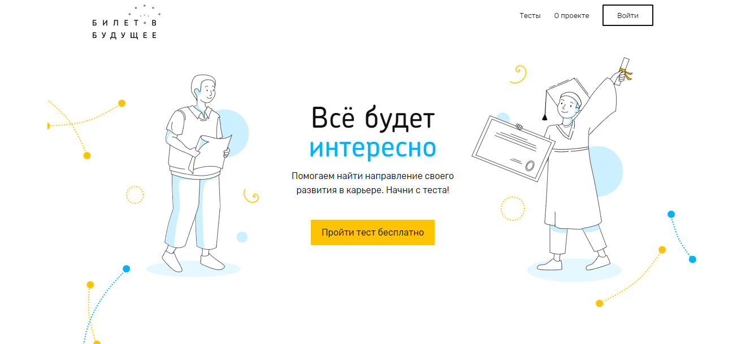

Шаг 2. Ребенок проходит регистрацию. Нажать «Войти». Выбрать «Для родителей и детей».
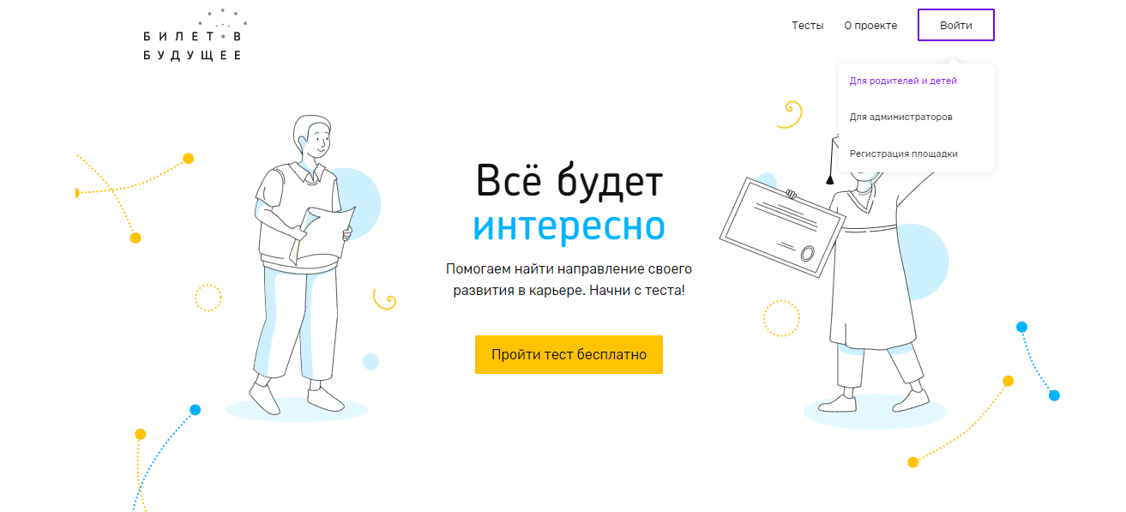

Шаг 3. Регистрация ребенка. Ребенок проходит регистрацию в облегченной форме с минимальным количеством своих данных. Выбрать «Регистрация», ввести данные.
! Если при регистрации или смене пароля выдается ошибка валидации данных: проверьте, что совпадают пароль и подтверждение пароля. Проверьте, что пароль состоит только из букв в разном регистре и цифр и не содержит специальных символов.
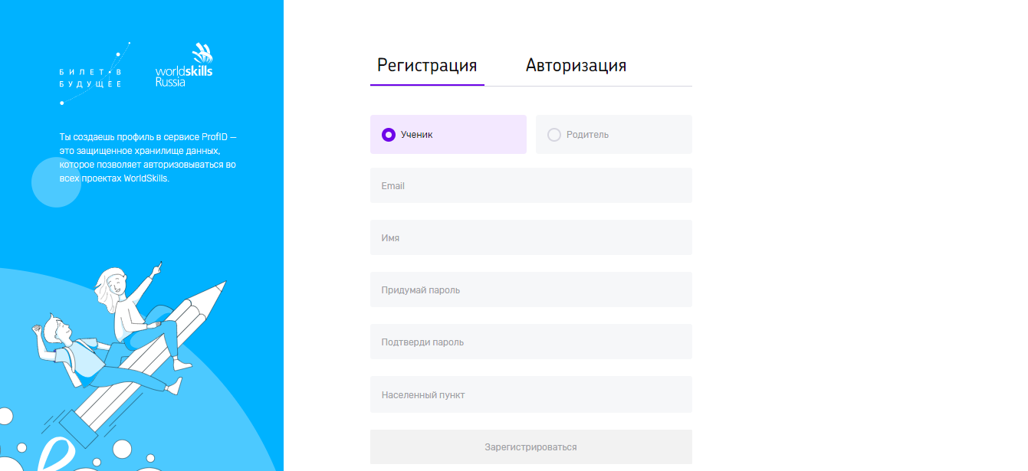
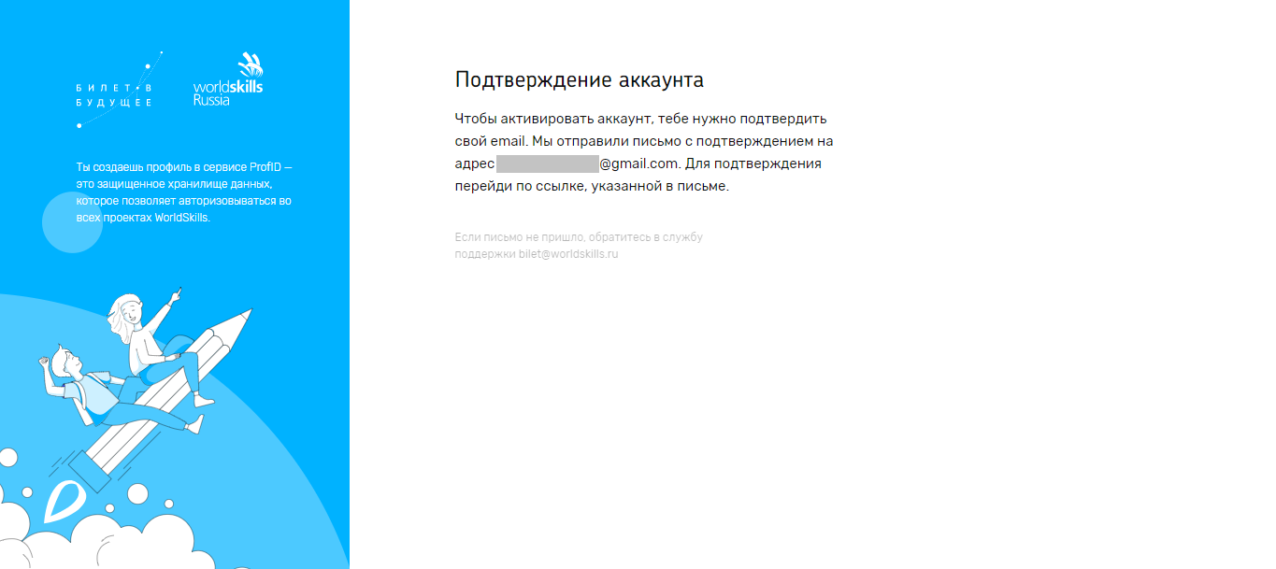

Шаг 4. Зайти в почту, которую указали. В почте найти письмо от адресата «prof-id@bilet.worldskills.ru», в теме «Добро пожаловать в систему ProfID» (письмо может уходить в папки «Спам», «Оповещения», «Рассылки», «Промоакции» и др., внимательно проверяйте папки в почте). Нажать на кнопку «Перейти».

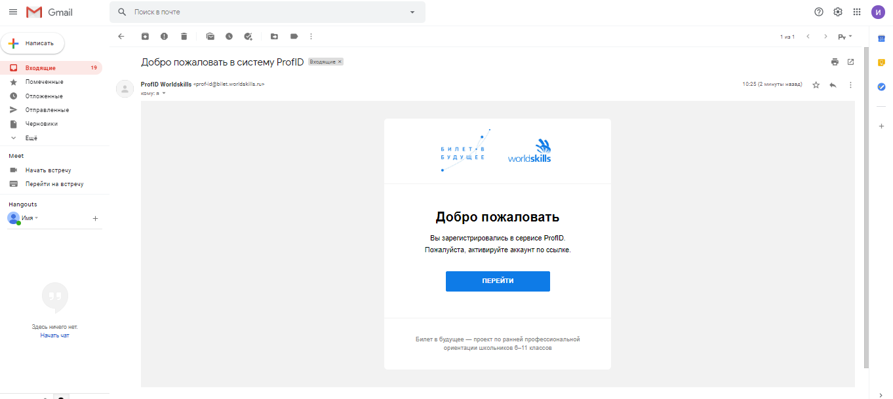

Шаг 5. Вы переходите в личный кабинет ребенка. В данном кабинете можно просматривать тесты, мероприятия, рекомендации и другую информацию в рамках проекта «Билет в будущее».
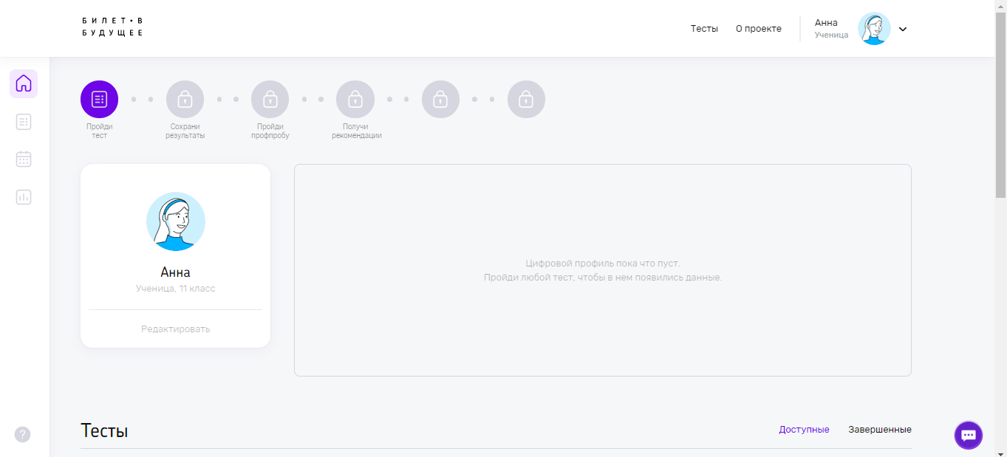

Шаг 6. Выбрать интересующий тест.
Доступны 5 видов тестов:
- Аукцион. 20 мин. Поучаствуй в аукционе, чтобы узнать уровень своих художественно-эстетических способностей. Сможешь ли ты распознать и купить самые ценные художественные произведения? Сыграй и узнай.
- Какие сферы мне интересны. 15 мин. Пройди тест, выбери, что тебе интересно, и ты узнаешь, на какую из 15 сфер тебе стоит ориентироваться: экономика или искусство, строительство или образование, наука или производство и многое другое.
- Осознанность: свобода выбора в твоей жизни. 15-20 мин. Помоги искусственному интеллекту определить твой уровень осознанности и узнай, какие условия работы максимально раскроют твой потенциал.
- Путешествие к древним цивилизациям. 20 мин. Проверь свое логическое мышление: узнай тайны древних империй и собери все артефакты.
- Трудно быть блогером? 20 мин. Проверь свои вербальные способности: стань популярным блогером, собери всех подписчиков и их лайки.

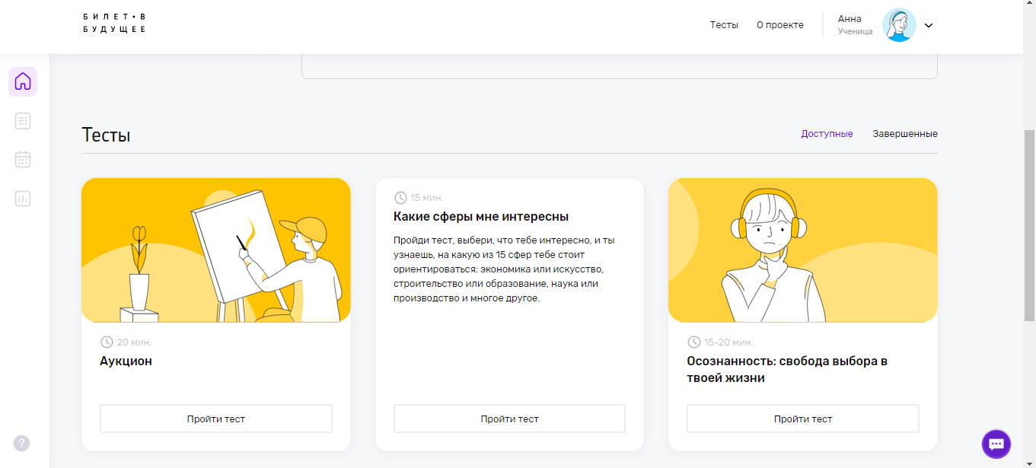

Шаг 7. Прохождение теста.
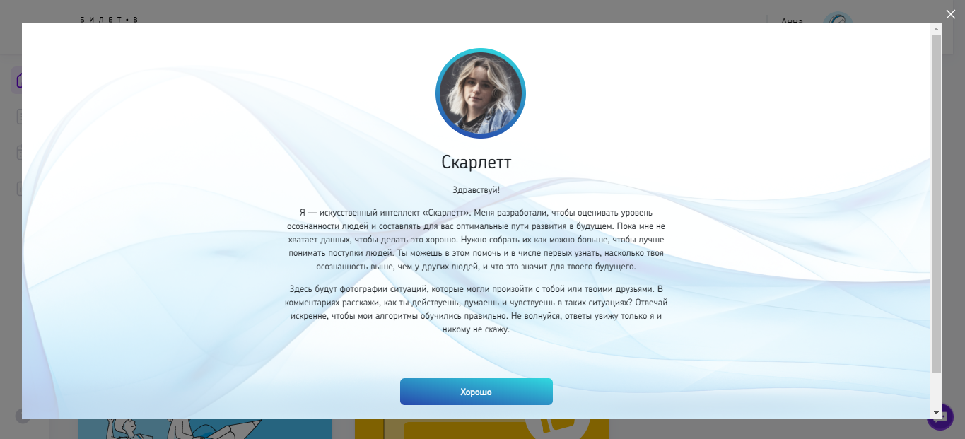
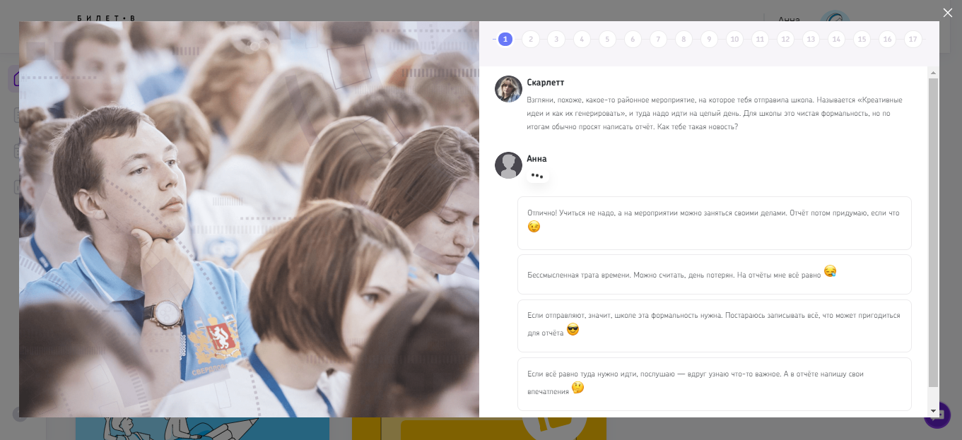

Шаг 8. Получение результатов теста. Сохрани результаты тестов.
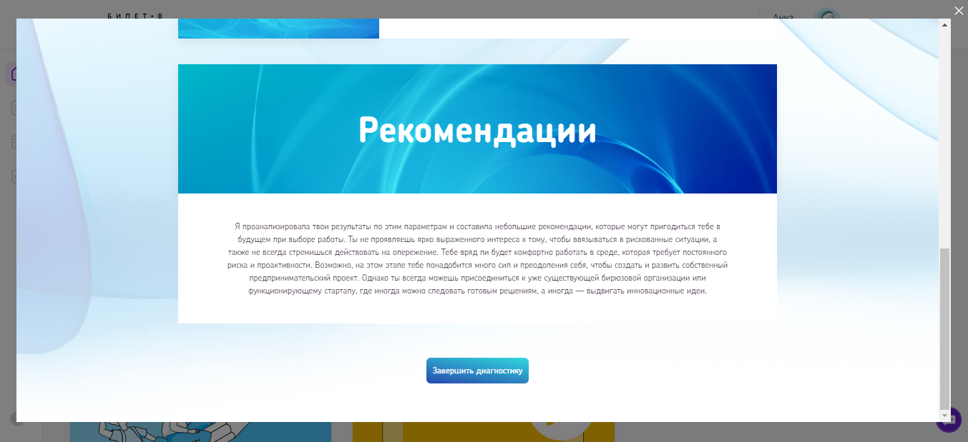

Шаг 9. Выбор профпроб. После прохождение одного теста открывается возможность выбора мероприятий для посещения. Нажми кнопу «Посмотреть профпробы». Выбрать можно онлайн и офлайн мероприятия. При нажатии на «Подробности» в карточке мероприятия открываются подробности о нём.
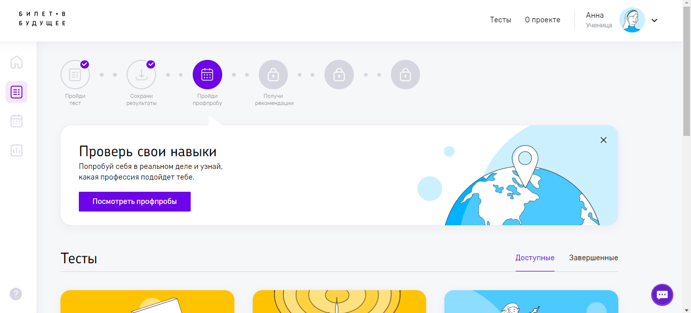
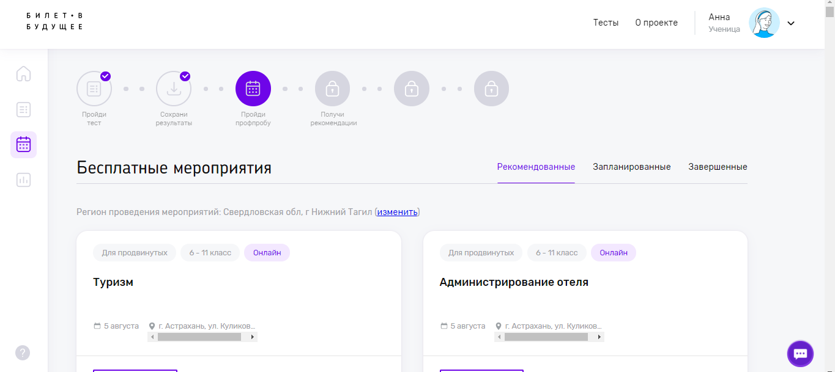
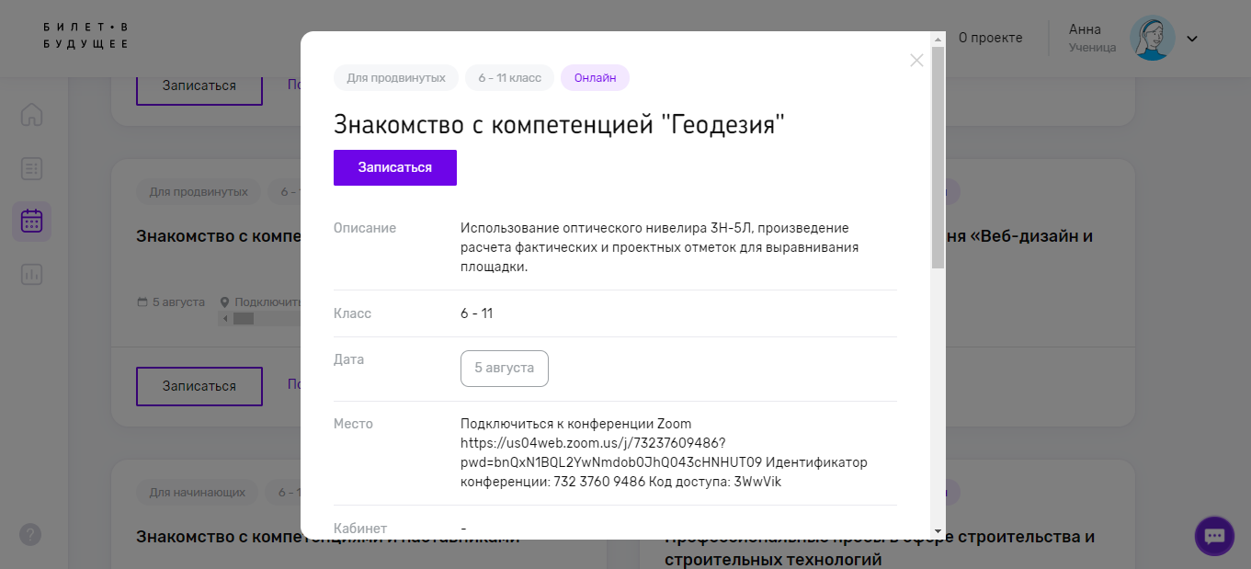

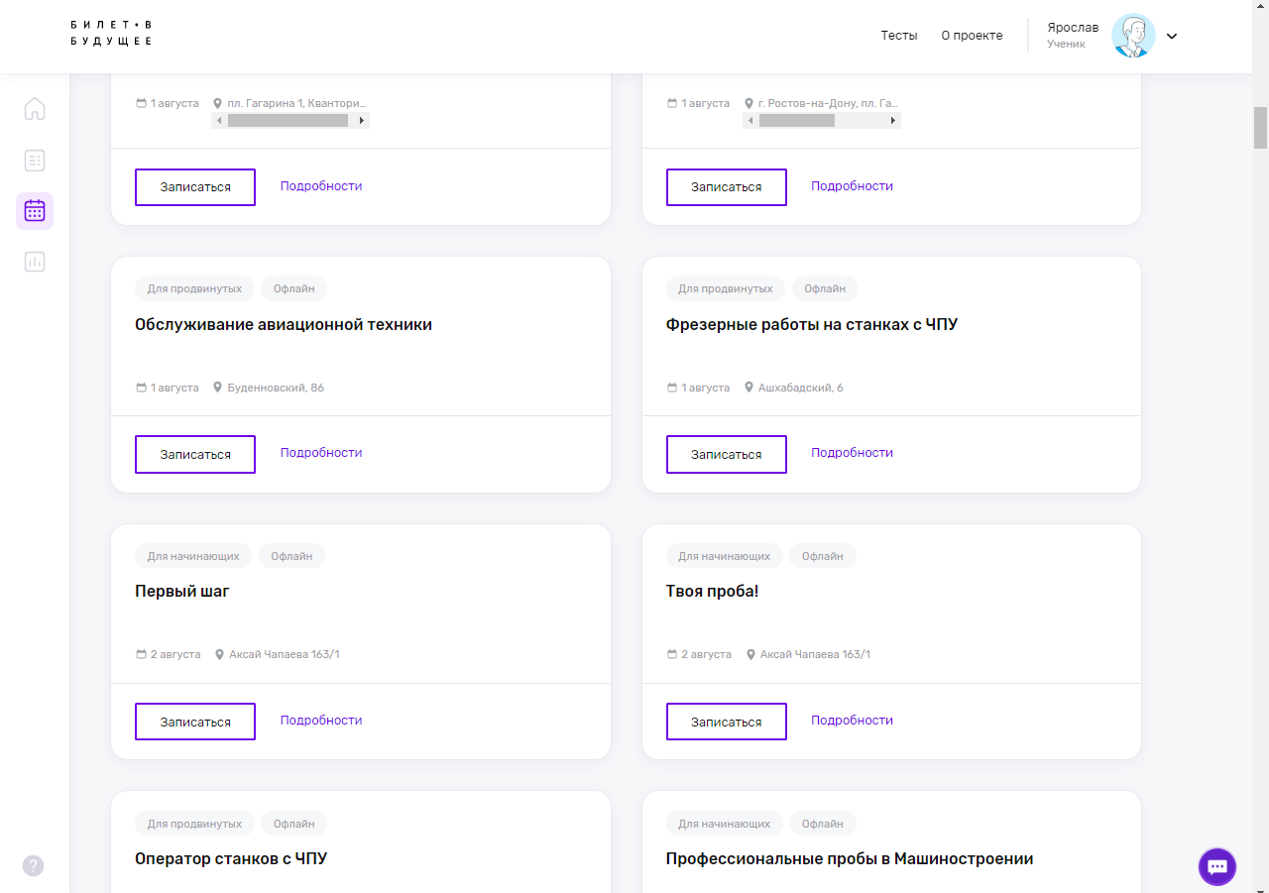
Шаг 10. Ребенок выбирает мероприятие, нажимает записаться.

Шаг 11. Копирует ссылку и отправляет родителям (любым способом).
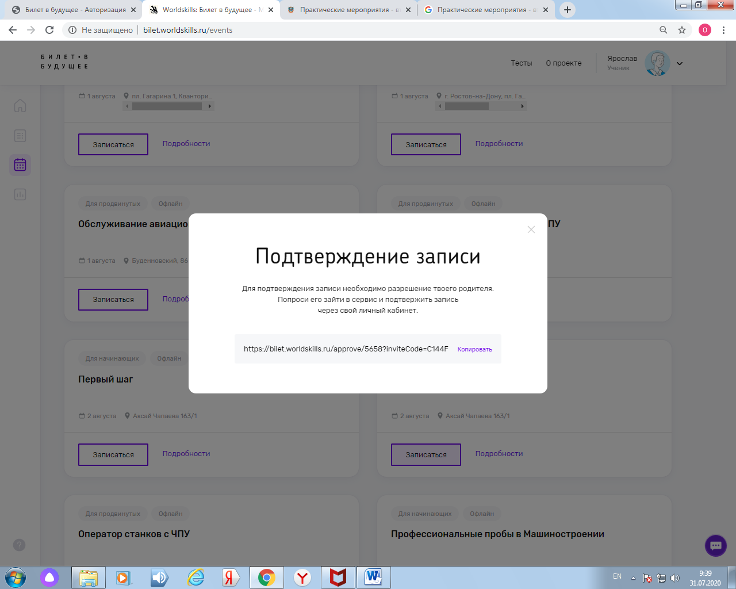

II. РЕГИСТРАЦИЯ РОДИТЕЛЯ

Шаг 12. Родитель заходит по ссылке и создает учетную запись (нужна эл.почта).
! Если при регистрации или смене пароля выдается ошибка валидации данных: проверьте, что совпадают пароль и подтверждение пароля. Проверьте, что пароль состоит только из букв в разном регистре и цифр и не содержит специальных символов.
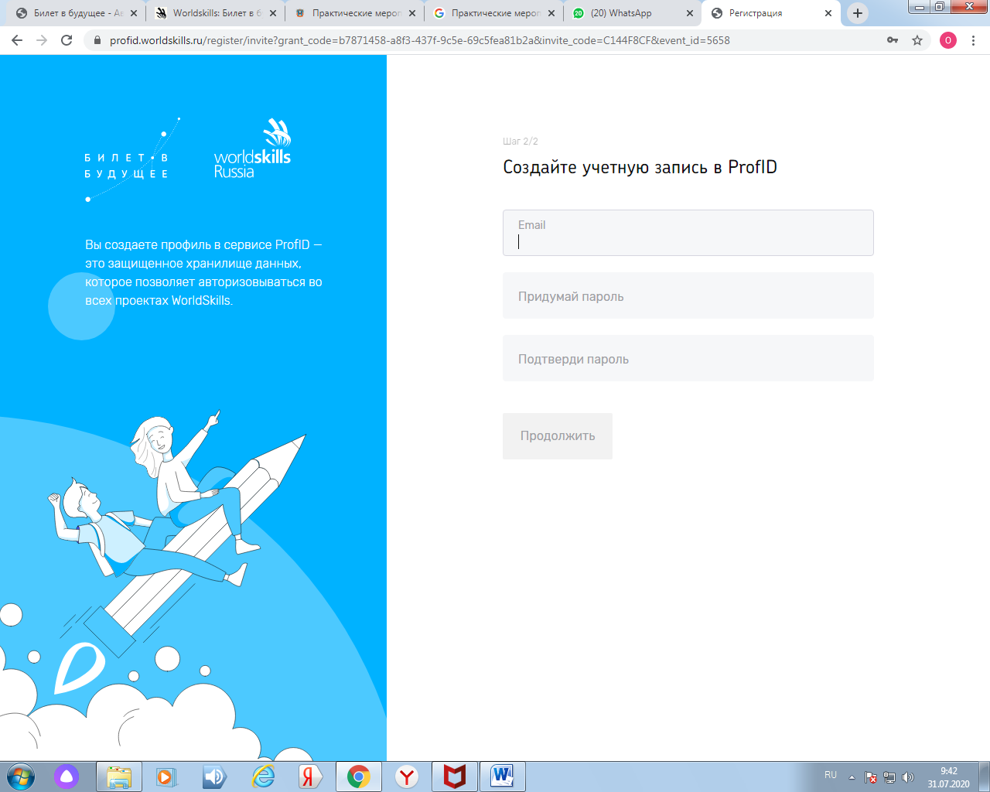
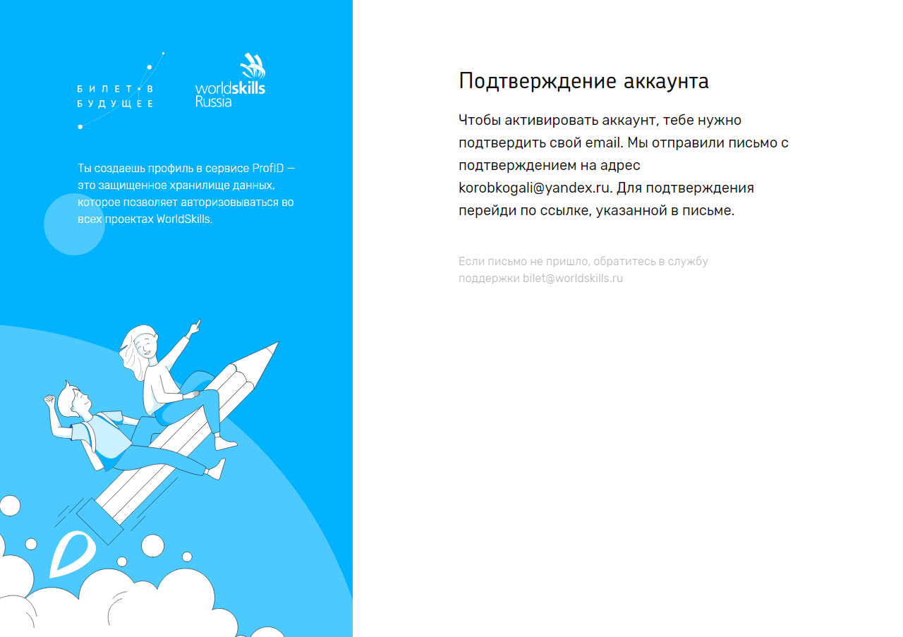

Шаг 13. При создании учетной записи платформа отправляет письмо на email. В почте найти письмо от адресата «prof-id@bilet.worldskills.ru», в теме «Добро пожаловать в систему ProfID» (письмо может уходить в папки «Спам», «Оповещения», «Рассылки», «Промоакции» и др., внимательно проверяйте папки в почте). Нажать на кнопку «Перейти». Через почту родитель регистрируется в сервисе.
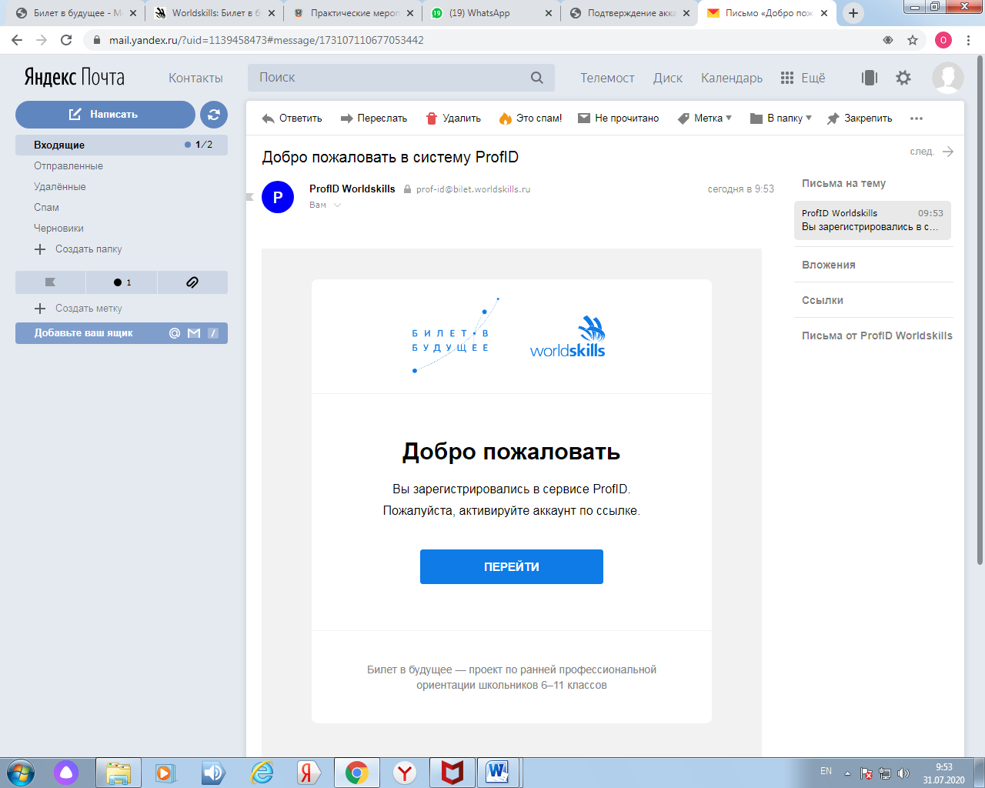

Шаг 14. Родитель из ссылки в почте попадает в личный кабинет и вносит все свои данные.
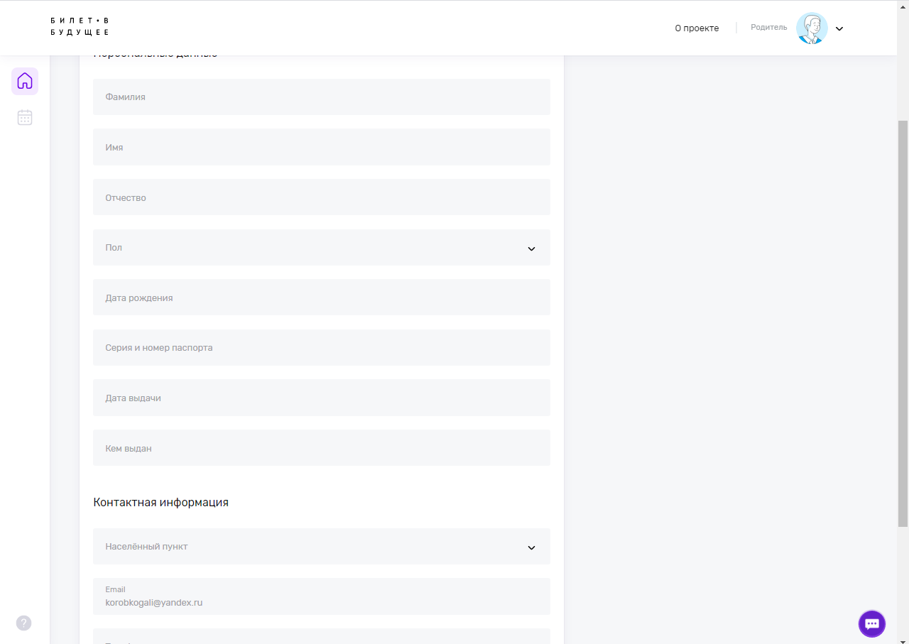

Шаг 15. Появится окно записи на мероприятие, которое выбрал ребенок. Нажимай кнопку «Подтвердить».
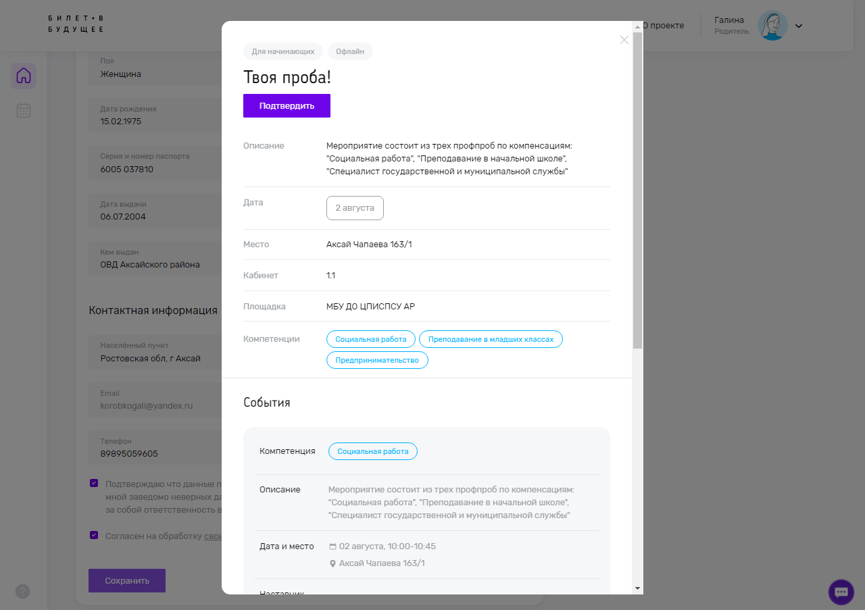
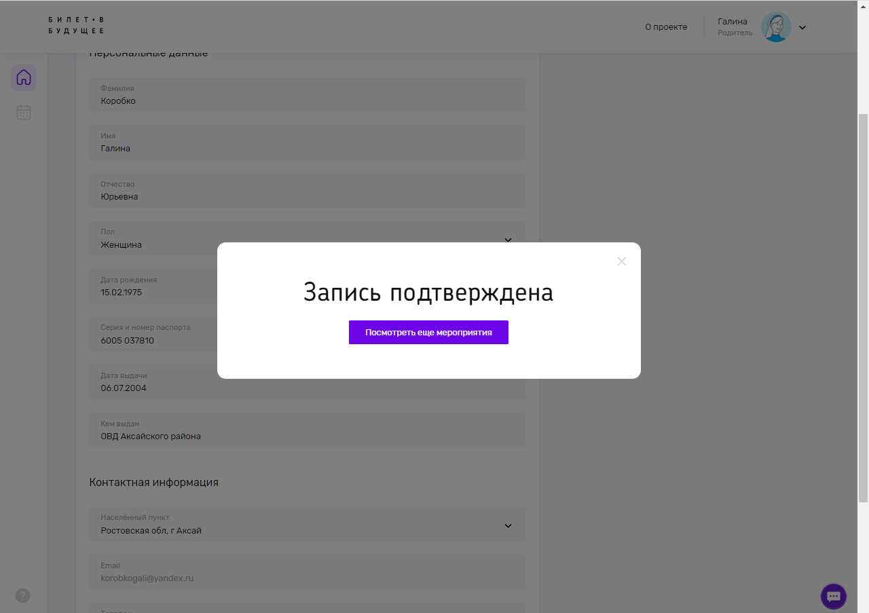

Шаг 16. Появится окно с данными о ребенке. Нужно внести все данные о ребенке и сохранить
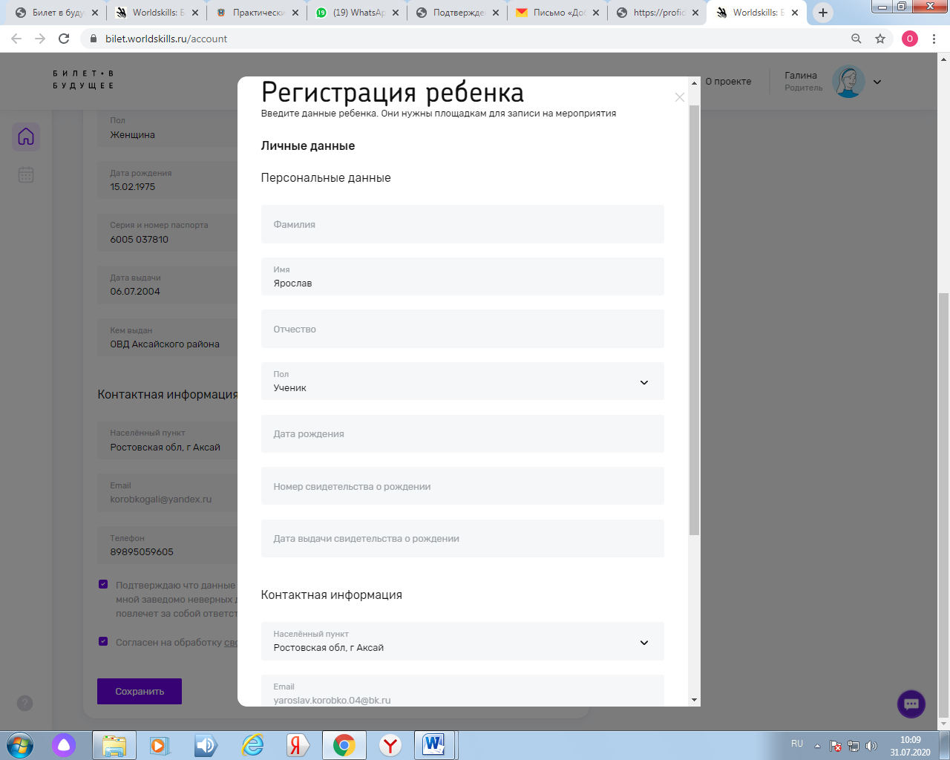

Шаг 17. После этого ребенок будет записан на мероприятие
Скрин из кабинета рег.оператора и запись прошла.
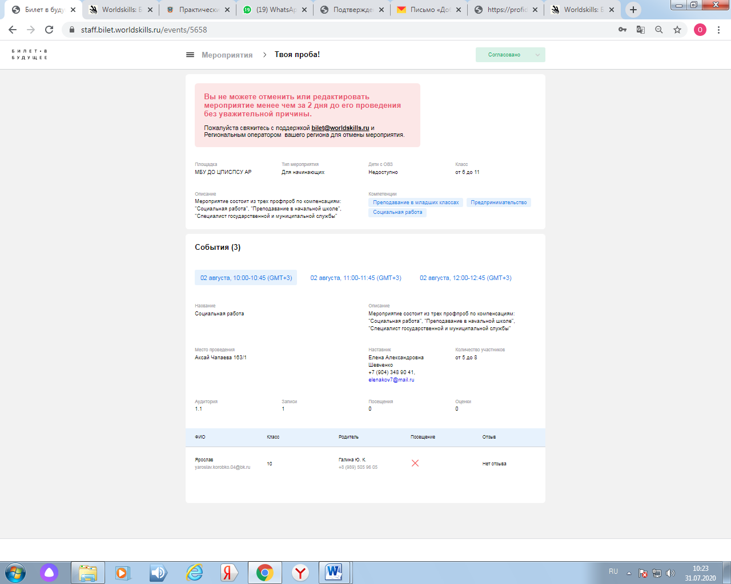

ОТВЕТЫ НА ЧАСТО ЗАДАВАЕМЫЕ ВОПРОСЫ:

Что делать, если не пришло активационное письмо или письмо с оповещением?
Пожалуйста, проверьте, что письмо не попало в папку "Спам" или в папку "Рассылки" в вашем почтовом клиенте. Убедитесь, что почтовый ящик не переполнен и готов к получению писем. Если вы по прежнему не нашли письмо, напишите запрос в службу технической поддержки bilet@worldskills.ru с того адреса, на который не приходит письмо.

Как зарегистрироваться родителям?
Когда участник записывается на мероприятие, он может отправить родителю ссылку для регистрации и подтверждения участия. Только родитель может дать согласие на участие ребенка в практическом мероприятии. Чтобы завершить регистрацию, родитель должен перейти по ссылке, заполнить форму с персональными данными, подтвердить свою электронную почту.

Правильное использование платформы
- Для более стабильной работы сайта мы рекомендуем вам использовать браузер Google Chrome последней версии. Вы можете скачать его здесь.
- Если на одном компьютере работает несколько людей с разными профилями, после каждого пользователя нужно чистить кэш. Как это сделать в вашем браузере, читайте здесь.
- Самый безопасный вариант — использовать режим инкогнито для входа в учетную запись. Обычно для того, чтобы открыть режим «Инкогнито», нужно нажать сочетание клавиш Ctrl+Shift+N. Также вы можете выделить эту ссылку, щелкнуть по ней правой кнопкой мыши и в появившемся контекстном меню выбрать пункт «Открыть ссылку в режиме инкогнито».

Как выйти из профиля?
В нижней части левой панели сайта есть кнопка «Выход». Нажмите ее, чтобы выйти из своего личного кабинета.

Что делать, если ребенок не видит тестирования?
Основные причины, по которым ребенок может не видеть тестирования:
У ребенка не указан возраст
Родитель не дал согласие на обработку персональных данных ребенка
Если по всем этим пунктам все в порядке, но ребенок все равно не видит тестирование, пришлите в техподдержку bilet@worldskills.ru информацию об этом и логин ребенка.

Какие персональные данные мы собираем и как их используем?
Для участия в проекте необходимо согласие родителей или законных представителей несовершеннолетних участников на использование их персональных данных. Согласие дает родитель в своем личном кабинете. После этого ребенок допускается к участию в практических мероприятиях Проекта и получает рекомендации.
Для регистрации участника на платформе потребуются: ФИО, Дата рождения, E-mail, Серия и номер паспорта, Номер свидетельства о рождении, Данные о наличии или отсутствии ограниченных возможностей здоровья, Согласие родителей на обработку персональных данных, Согласие на использование фото и видеоизображений
Для регистрации родителя на платформе потребуются: ФИО, Дата рождения, E-mail
Указывая свои паспортные данные в согласии, родитель подтверждает свою личность и правомерность того, что он действует от лица ребенка. Это необходимо для валидации согласия и проверки его юридической силы.
ФИО, дата рождения и нужны для того, чтобы идентифицировать профиль участника как уникальный. Это необходимо для того, чтобы в системе не возникло нескольких профилей одного ребенка и во избежание связанных с этим правонарушений.
Данные об ограничениях возможностей здоровья необходимы, чтобы система корректно рекомендовала ребенку практические мероприятия, которые будут для него безопасны и доступны.
Кроме того, в ходе участия школьника в проекте накапливается его цифровой след. Накопление данных о результатах прохождения тестирования и практических мероприятий необходимо для формирования цифрового профиля ребенка, который обеспечивает полноту сведений о диагностике для него самого и его родителей.
Поскольку практические мероприятия абсолютно бесплатные для участников Проекта, мы отслеживаем, что наши мероприятия посещают только учащиеся 6-11 классов. Именно в целях подтверждения этого мы собираем информацию о возрасте и месте обучения.
Для того, чтобы практические мероприятия соответствовали возрасту учащегося и находились в регионе и городе (ближайшем населенном пункте) рядом с местом проживания участника мы собираем информацию о месте проживания.
Чтобы в случае переноса/отмены мероприятия мы могли связаться с участником и его родителем (законным представителем) мы запрашиваем информацию о контактных номерах телефона и электронной почты.

Кто получит доступ к данным участников?
Разработчик цифровой платформы ООО «РЭДМЭДРОБОТ» - для осуществления хранения и обработки данных пользователей.
Выбранные участником партнеры Проекта - для того, чтобы проводить мероприятия и осуществлять взаимодействие с участниками в рамках своей зоны ответственности в Проекте.
Все организации, участвующие в разработке Проекта, зарегистрированы и работают на территории Российской Федерации. Деятельность проекта, связанная с персональными данными, соответствует законодательству Российской Федерации и Федеральному Закону № 152-ФЗ «О персональных данных».

